Buổi 1

Phát âm ed

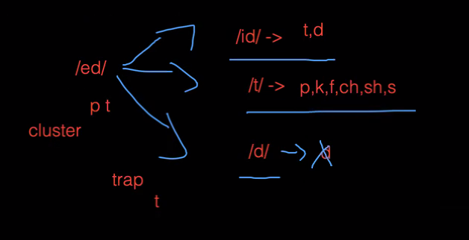

Viết nguyên nhân hệ quả: dùng which + V or V-ing nếu chủ động

That: bổ nghĩa cho danh từ trước nó

Which: thay cho cả câu được

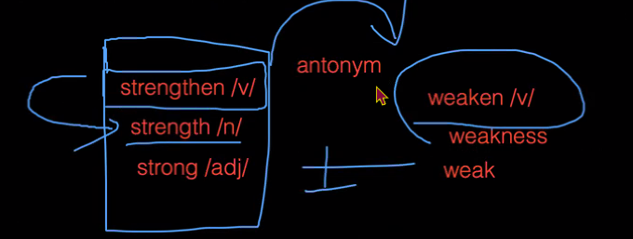

Tăng giảm bao nhiêu 🡪 dùng by

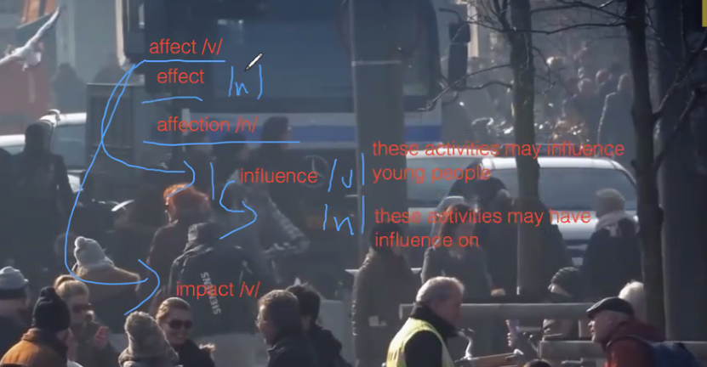

Impact, affect động từ không có (on)

Buổi 2

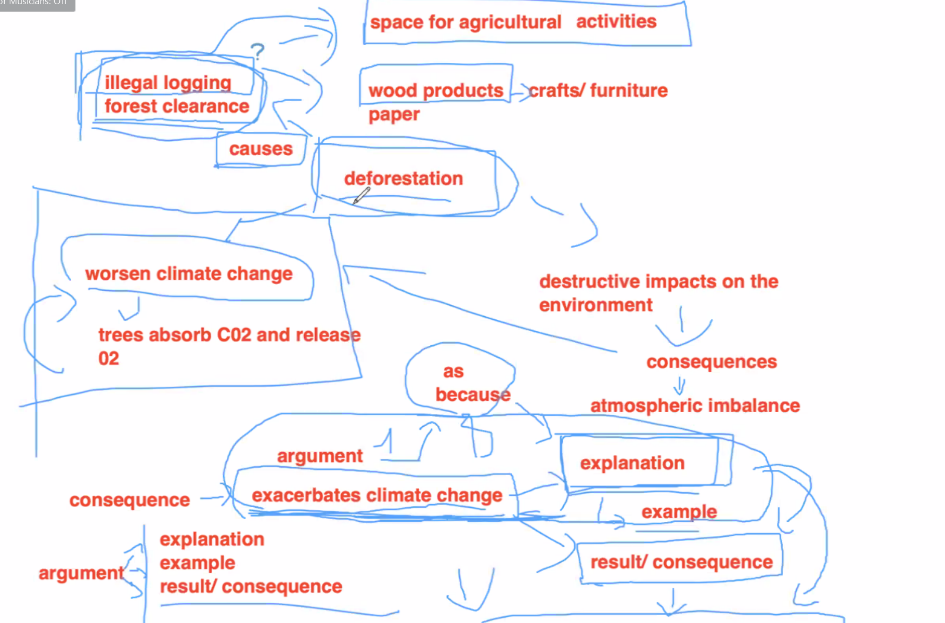

Vẽ mindmap 🡪 1 luận điểm có 3 cái để mở rộng, giải thích, ví dụ và kết quả

Play an essential role in + ving = play in a critical role in + v-ing

Một tốc độ luôn dùng at 🡪 at the current rate/speed

Be responsible for (task1)

**Viết nguyên nhân hệ quả: dùng which + V or V-ing nếu chủ động**

Phát âm: make, take, break



Note mdqh trong câu này



That fuel global warming: giải thích cho greenhouse gases

Dùng mdqh để mở rộng câu, giải thích cho câu. Khi viết không cho mng đặt dấu chấm hỏi (?)

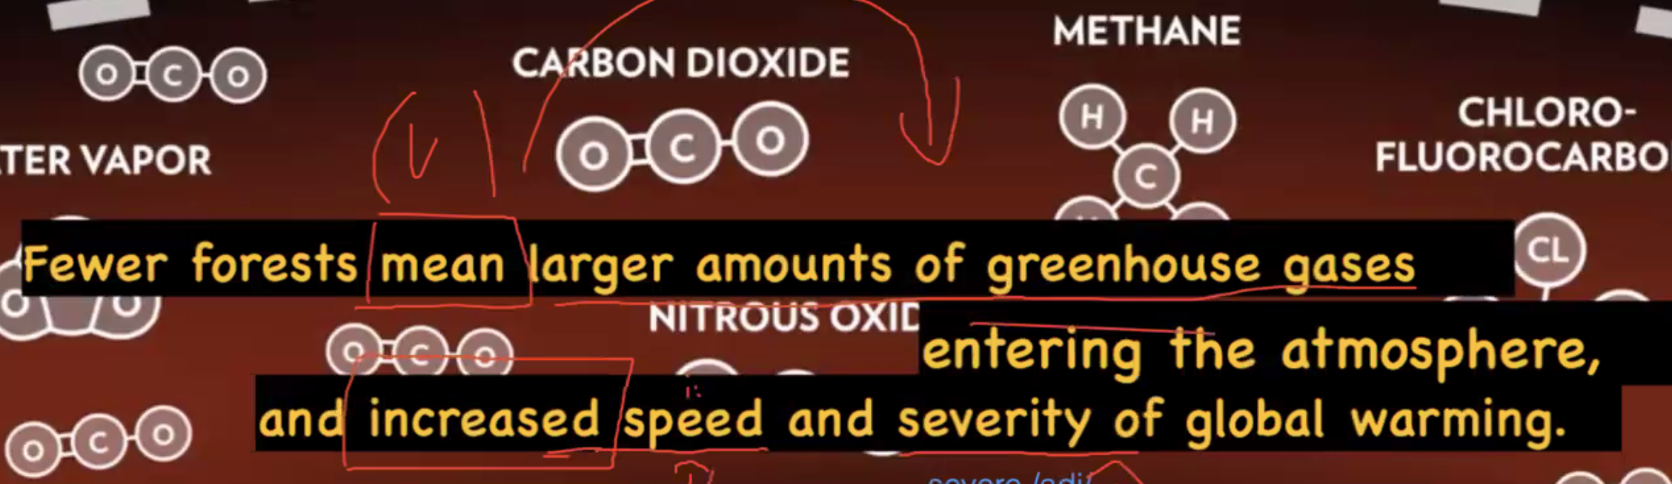

Severity: mức độ nghiêm trọng

Increased 🡪 tính từ, mean là danh từ bổ nghĩa cho 2 vế



Regulate: Điều chỉnh, ex: Regulate mood

Inhabitatant: Cư dân

Inhabit: trú ngụ



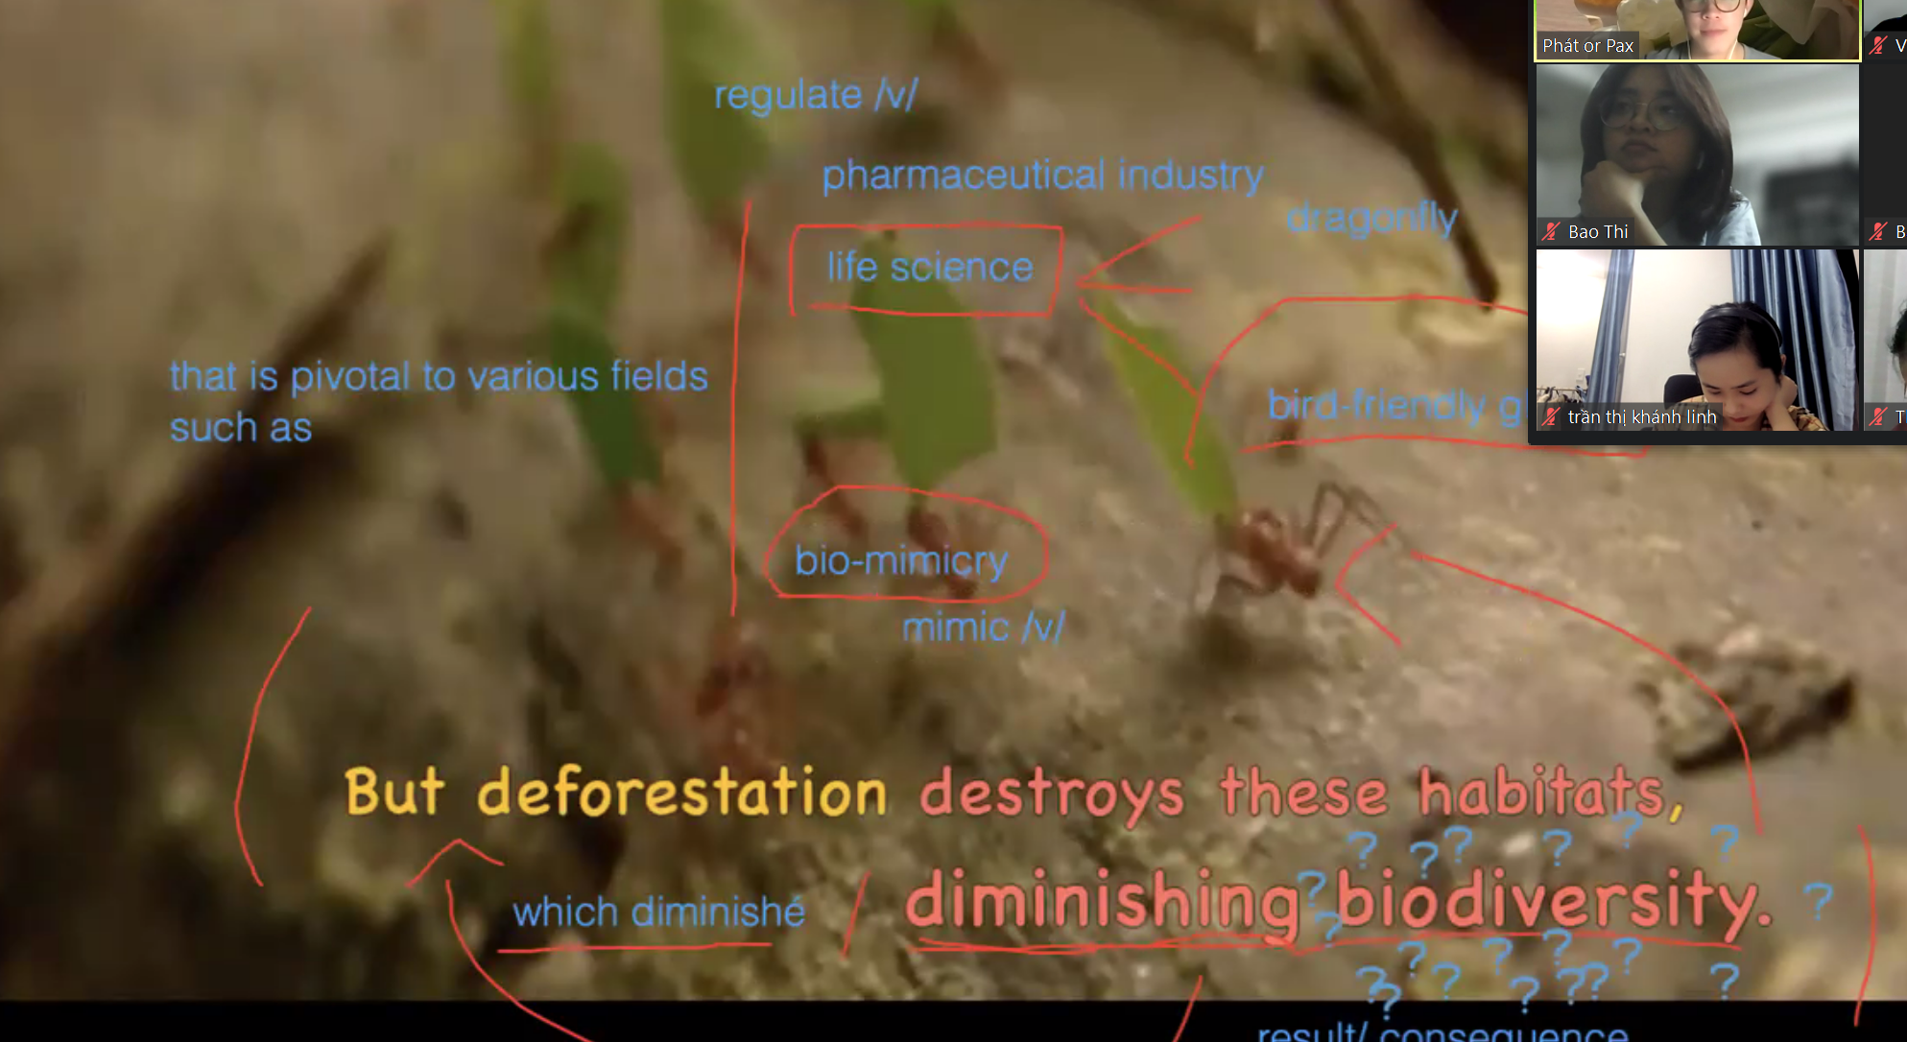

Remorse == regret

Shelter: nơi trú ẩn

Driver: nguyên nhân 

Palm tree: cây cọ

Child abuse and slavery in chocolate



Sprawl: ngổn ngang

Dwell /v/ sinh sống ở một nơi

Dweller /n/ người sống ở đâu đó



Grave /n/ condition: tình trạng nghiêm trọng (sức khỏe)

Grave /adj/ nghiêm trọng

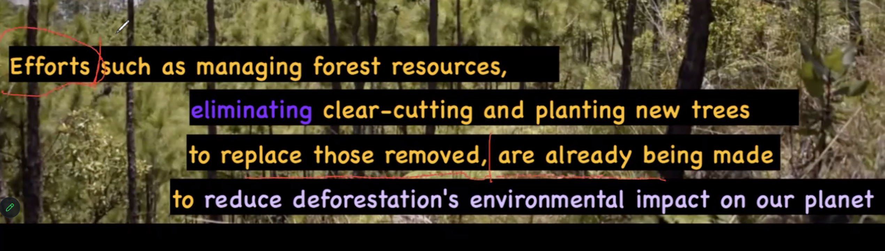

Sau such as chỉ là ví dụ

Such as + V-ing

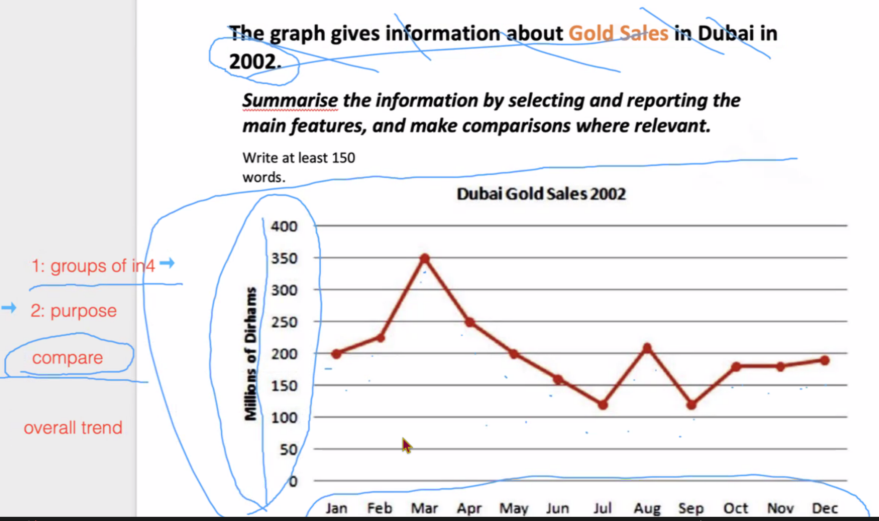

Từ chỉ trend đi xuống: decrease, upward trend

Những từ nghĩa có ngoài ‘have’: experience, show, witness, observe.

Trend đi lên: upward trend

Ward 🡪 chỉ hướng. Ex: Forward, backward, southward

Phần part 1 viết 2 phần: Overal và câu mở

Câu mở: The graph compares monthly gold sales in Dubai in the year 2002

Overall: 🡪

* Reached its peak in March – highest figure could be seen in March

Body: 🡪

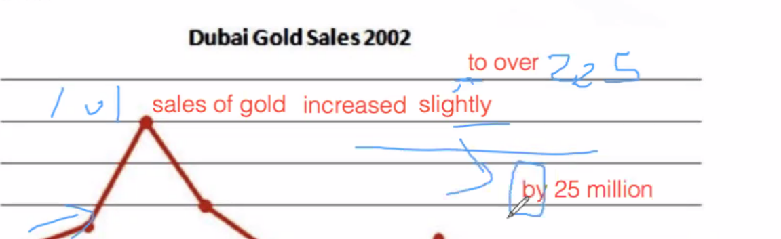

V: tăng đến 225 🡪 dùng to

Tăng lên 25 triệu 🡪 dùng by



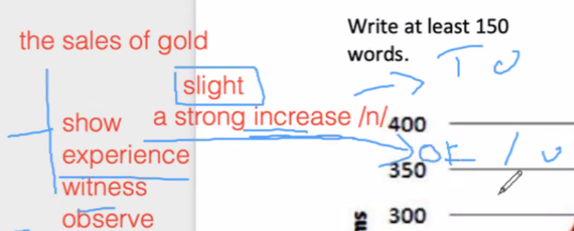

Sự thay đổi: danh từ 🡪 dùng to giống V

* Tăng lên bao nhiêu đó: of

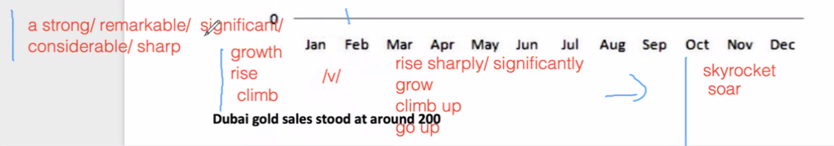

Các từ chỉ tăng 🡪 tính 🡪 danh 🡪 động 🡪 động của tăng mạnh

* Dùng after before để chỉ nó …. Sau khi nó …

VD: trước khi tăng mạnh lên bao nhiêu đó thì nó tăng lên bao nhiêu đó

* , followed by: theo sau đó + danh từ
* Then, while/whereas

Các từ chỉ đột ngột: suddenly/abruptly: giảm ĐỘT NGỘT :: decrease suddenly

Plummet/plunge: giảm mạnh

Body 1 🡪 viết từ tháng 1 đến T7

Body 2 🡪 từ tháng 7 đến tháng 10:: fluctuate 🡪 Từ tháng 10 trở đi: ổn định: remain stable, level off, flatten out

Khi đưa ra thay đổi phải có thời gian và số liệu

Thứ tự: từ trên xuống

Xác định chỗ trống cần điền loại từ gì?

Chỗ trống cần điền thông tin gì

One occasion: Once

Auction: Buổi đấu giá

Exclusive: /iks/ Độc quyền, giới hạn(limited)

Porce: gốm sứ

Debt /det /

Listen: take note tính từ và danh từ

Chia bảng ra để nhớ thứ tự rõ ràng

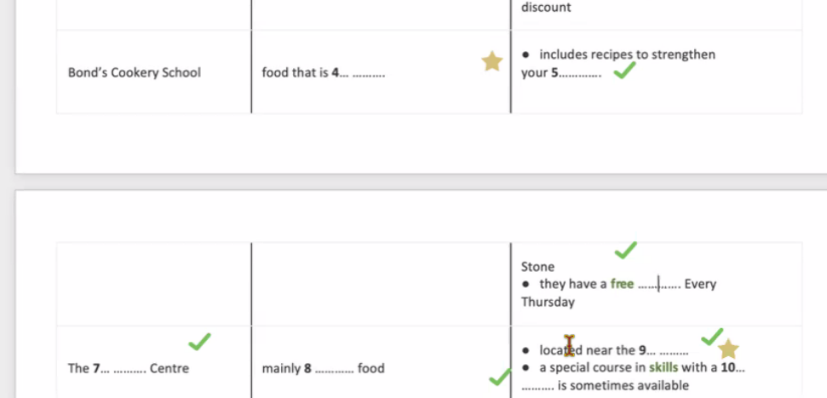

Xác định danh từ 🡪 xác định xem danh từ có khả năng có (s) không

Bone /boʊn/